MATEMATICAS DOS
EJERCICIOS DE PERÍMETROS Y ÁREAS COMPUESTAS
PROF. MARIO EDUARDO PÉREZ MOLINA
ALUMNO(A): __________________________________________________gpo. _______fecha: _____________
Instrucciones: lee detenidamente cada consigna y resuelve lo que se te solicita en este documento, puedes usar la parte trasera de la hoja, solo indica de cual ejercicio se trata.
Consigna 1. Analiza los pentominoes que tienes en tus apuntes, selecciona dos de ellos y acomódalos de tal manera que se obtenga el mayor perímetro posible, dibuja en la cuadrícula el acomodo de las dos figuras que hayas seleccionado y anota el valor de su perímetro y su área.
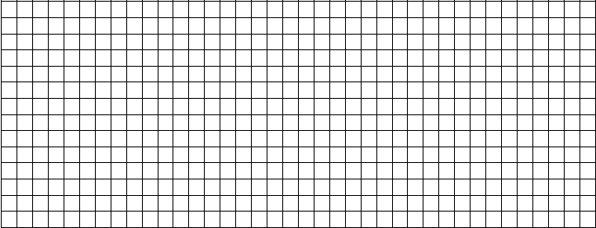

Consigna 2. Calcula el área y el perímetro de cada figura, con el proceso completo, tal como se vió en clase.
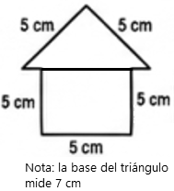
a)
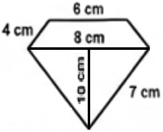
b)

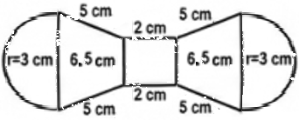
c)

